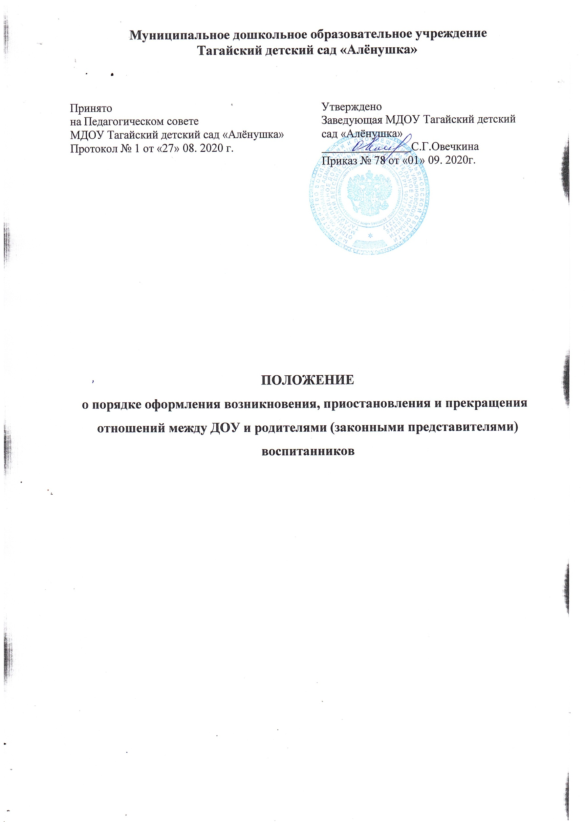**Муниципальное дошкольное образовательное учреждение Тагайский детский сад «Алёнушка»**

|  |  |
| --- | --- |
| Принято  на Педагогическом совете  МДОУ Тагайский детский сад «Алёнушка» Протокол № 1 от «27» 08. 2020 г. | Утверждено  Заведующая МДОУ Тагайский детский сад «Алёнушка»  С.Г.Овечкина Приказ № 78 от «01» 09. 2020г. |

# ПОЛОЖЕНИЕ

**о порядке оформления возникновения, приостановления и прекращения отношений между ДОУ и родителями (законными представителями)**

# воспитанников

# Общие положения

* 1. Настоящее Положение разработано в соответствии с:
* Федеральным законом «Об образовании в Российской Федерации» № 273- ФЗ от 29.12.2012;
* Федеральным законом «Об основных гарантиях прав ребенка в Российской Федерации» от 24.07.1998 г. № 124-ФЗ;
* Приказом Министерства просвещения Российской Федерации от 31 июля 2020 г. №373 «Об утверждении Порядка организации и осуществления образовательной деятельности по основным общеобразовательным программам – образовательным программам дошкольного образования»;
* Приказом Министерства просвещения Российской Федерации от 15 мая 2020 г. №236 «Об утверждении Порядка приема на обучение по образовательным программам дошкольного образования»;
* Уставом дошкольного образовательного учреждения.
  1. Данное Положение регламентирует порядок оформления возникновения, приостановления и прекращения отношений между Муниципальным дошкольным образовательным учреждением Тагайский детским садом «Алёнушка» (далее по тексту – ДОУ) и родителями (законными представителями) несовершеннолетних воспитанников.
  2. **Образовательные отношения** - совокупность общественных отношений по реализации права граждан на образование, целью которых является освоение воспитанниками содержания реализуемых в ДОУ образовательных программ дошкольного образования.
  3. **Участники образовательных отношений** - воспитанники, родители (законные представители) несовершеннолетних воспитанников, педагогические работники ДОУ, осуществляющие образовательную деятельность.

# Возникновение образовательных отношений

* 1. Основанием возникновения образовательных отношений является приказ заведующей ДОУ о приеме ребенка в детский сад.
  2. В случае приема на обучение по образовательным программам дошкольного образования или за счет средств физических и (или) юридических лиц изданию приказа о приеме на обучение в образовательной организации предшествует заключение договора об образовании.
  3. Возникновение образовательных отношений в связи с приемом ребенка в ДОУ оформляется в соответствии с законодательством Российской Федерации Положением о порядке приема и Положением о порядке перевода и отчисления воспитанников, утвержденными приказом заведующей ДОУ.
  4. Права и обязанности воспитанника, предусмотренные законодательством РФ об образовании и локальными нормативными актами ДОУ, осуществляющего образовательную деятельность, возникают у лица, принятого на обучение с даты зачисления в ДОУ.
  5. При приеме в ДОУ заведующая обязана ознакомить родителей (законных представителей) с Уставом, лицензией на право осуществления образовательной деятельности, образовательными программами, реализуемыми в ДОУ и другими документами, регламентирующими организацию образовательных отношений.
  6. Факт ознакомления родителей (законных представителей) ребенка, в том числе через официальный сайт ДОУ, с указанными документами

фиксируется в заявлении о приеме в ДОУ и заверяется личной подписью родителей (законных представителей) ребенка.

* 1. Подписью родителей (законных представителей) ребенка фиксируется также согласие на обработку их персональных данных и персональных данных ребенка в порядке, установленном законодательством Российской Федерации. Родители (законные представители) имеют право выразить свое согласие или несогласие на размещение фото- и видеоматериалов, комментариев и т.п., с информацией по организации образовательной деятельности с участием их ребенка, не противоречащим действующему законодательству, на официальном сайте в ДОУ, в СМИ и т.п.
  2. Прием в ДОУ осуществляется в течении всего календарного года при наличии свободных мест.

# Прием на обучение в ДОУ

* 1. Прием на обучение в ДОУ регламентируется Правилами приема и Положением о порядке перевода, отчисления и восстановления воспитанников.

# Изменение образовательных отношений.

* 1. Образовательные отношения изменяются в случае изменения условий получения воспитанниками образования по конкретной основной или дополнительной образовательной программе дошкольного образования, повлекшего за собой изменение взаимных прав и обязанностей воспитанника, родителей (законных представителей) и дошкольного образовательного учреждения.
  2. Образовательные отношения могут быть изменены как по инициативе родителей (законных представителей) несовершеннолетнего воспитанника по их заявлению в письменной форме, так и по инициативе ДОУ.
  3. Решение об изменении формы получения образования или формы обучения детей-сирот и детей, оставшихся без попечения родителей, принимается с согласия органа опеки и попечительства.
  4. Основанием для изменения образовательных отношений является приказ, изданный заведующей ДОУ или уполномоченным им лицом.
  5. Если с родителями (законными представителями) ребенка заключен договор об образовании, приказ издается на основании внесения соответствующих изменений в такой договор. Изменения, внесенные в договор, вступают в силу после издания приказа заведующей ДОУ об изменении образовательных отношений или с иной указанной в нем даты.

# Приостановление образовательных отношений.

* 1. Образовательные отношения могут быть приостановлены в случае отсутствия воспитанника на занятиях по следующим причинам:
* продолжительная болезнь;
* длительное медицинское обследование или болезнь воспитанника;
* иные семейные обстоятельства;
* по инициативе ДОУ (карантин, проведение ремонтных работ).
  1. Приостановление отношений по инициативе родителей (законных представителей) возникают на основании их личного заявления. Форма заявления

о приостановлении образовательных отношений разрабатывается в ДОУ (Приложение 1) и размещается на официальном сайте ДОУ в сети «Интернет». Приостановление образовательных отношений оформляется приказом заведующей ДОУ.

* 1. Родители (законные представители) воспитанника для сохранения места в ДОУ должны предоставить документы, подтверждающие отсутствие воспитанника по уважительным причинам.
  2. Основанием для приостановления образовательных отношений по инициативе ДОУ является приказ заведующей ДОУ или уполномоченным им лицом.

# Прекращение образовательных отношений.

* 1. Образовательные отношения между ДОУ и родителями (законными представителями) несовершеннолетнего могут быть прекращены в следующих случаях:
* в связи с получением дошкольного образования (завершением обучения);
* по инициативе родителей (законных представителей) воспитанника, в том числе в случае перевода воспитанника для продолжения освоения образовательной программы в другую образовательную организацию, осуществляющую образовательную деятельность;
* по обстоятельствам, не зависящим от воли воспитанника или родителей (законных представителей) или образовательной организации, в том числе в случае ликвидации ДОУ.
  1. Досрочное прекращение образовательных отношений по инициативе родителей (законных представителей) воспитанника не влечет за собой возникновение каких-либо дополнительных, в том числе материальных, обязательств перед образовательной организацией, осуществляющей образовательную деятельность.
  2. Основанием для прекращения образовательных отношений является приказ заведующей ДОУ об отчислении или переводе воспитанника.
  3. Права и обязанности воспитанника, предусмотренные действующим законодательством об образовании и локальными нормативными актами ДОУ, осуществляющей образовательную деятельность, прекращаются с даты его отчисления.
  4. Решение об отчислении детей-сирот и детей, оставшихся без попечения родителей, принимается с согласия комиссии по делам несовершеннолетних и защите их прав и органа опеки и попечительства.
  5. Если с родителями (законными представителями) несовершеннолетнего воспитанника заключен договор об оказании платных образовательных услуг, при досрочном прекращении образовательных отношений, такой договор расторгается на основании приказа об отчислении воспитанника из ДОУ.
  6. Основания и порядок отчисления воспитанника из ДОУ регламентируется Положением о порядке перевода, отчисления и восстановления воспитанников.
  7. Образовательная организация в случае досрочного прекращения образовательных отношений по основаниям, не зависящим от воли организации, осуществляющей образовательную деятельность, обязано обеспечить перевод воспитанников в другие организации, осуществляющие образовательную

деятельность и исполнить иные обязательства, предусмотренные договором об образовании.

* 1. В случае прекращения деятельности ДОУ, а также в случае аннулирования у нее лицензии на право осуществления образовательной деятельности, Учредитель ДОУ обеспечивает перевод воспитанников с согласия родителей (законных представителей) в другие образовательные организации, реализующие соответствующие образовательные программы.

# Заключительные положения

* 1. Настоящее Положение о порядке оформления образовательных отношений является локальным нормативным актом ДОУ, принимается на Педагогическом совете, согласовывается с Родительским комитетом и утверждается (либо вводится в действие) приказом заведующей дошкольным образовательным учреждением.
  2. Все изменения и дополнения, вносимые в настоящее Положение, оформляются в письменной форме в соответствии с действующим законодательством Российской Федерации.
  3. Положение о порядке оформления возникновения, приостановления и прекращения отношений принимается на неопределенный срок. Изменения и дополнения к Положению принимаются в порядке, предусмотренном п.7.1. настоящего Положения.
  4. После принятия данного Положения (или изменений и дополнений отдельных пунктов и разделов) в новой редакции предыдущая редакция автоматически утрачивает силу.

Приложение 1

Заведующему МДОУ Тагайским детским садом «Алёнушка»

Овечкиной С.Г. от

ФИО родителя (законного представителя)

Паспорт серии №

Зарегистрирован по адресу:

ЗАЯВЛЕНИЕ

Я, _, являясь законным представителем несовершеннолетнего

,

ФИО (при наличии) ребенка

« » 20 г., прошу приостановить образовательные отношения

(дата рождения ребенка)

между МДОУ Тагайским детским садом «Алёнушка» и мной, оказываемые на основании договора об образовании по образовательным программам дошкольного образования № _____от « » 20 г. в связи с

_

с « » 20 г. по « » 20 г. включительно.

/ / « » 20 г.

(подпись) (дата)